考试要求：
1、已经在附件上传了“题目.doc”和"网络操作系统大作业模版.doc"，分别代表大作业题目和最终提交的文档格式要求。
2、按照提供的大作业模版格式将操作过程及结果保存，最终提交为pdf文件。其他任何格式的提交都计0分！
3、所有答案都在命令行下完成并清晰的截图，截图不清晰或图形界面操作截图等方式都不得分！

一、NFS服务器配置（共40分。要求详细说明配置过程和测试过程，给出相应配置文件的内容及说明，并配以不同阶段的截图，其中涉及到的IP地址，可以根据自己的实际环境进行相应修改。）
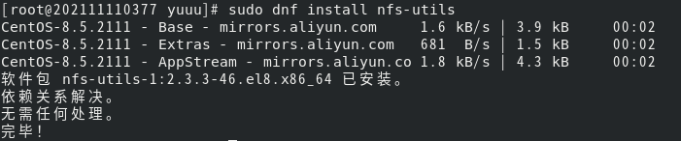
在/tmp目录下建立以你的名字的首字母命名的目录并把该目录作为当前工作目录（例如，你的名字叫张三，则你需要建立的目录为/tmp/zs）。
同时，在当前工作目录下，建立pub1，pub2，pub3，pub4，pub5五个目录，并在每个目录下建立一个文本文件。
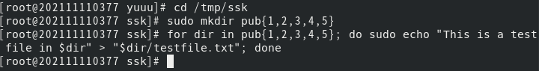
按以下要求完成NFS服务器配置。（50分）
具体要求：
（1）对pub1目录，为所有网络客户设置只读共享；
修改/etc/hosts
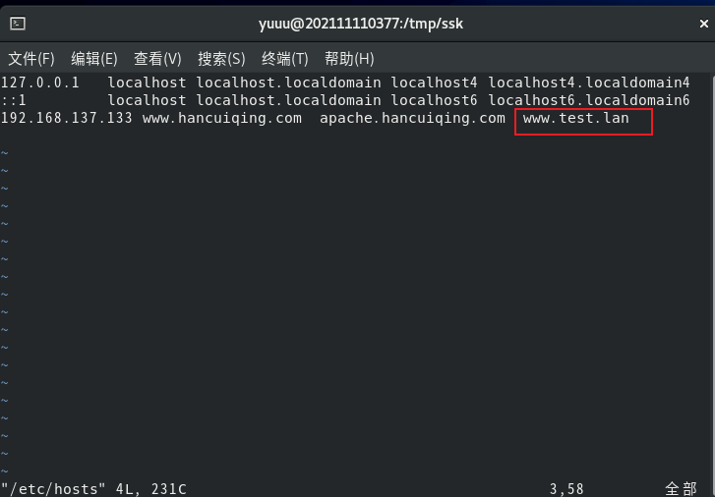
修改/etc/exports
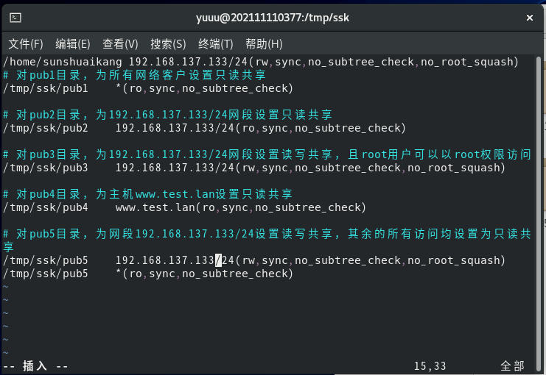
（2）对pub2目录，为192.168.137.133/24网段设置只读共享；
（3）对pub3目录，为192.168.137.133/24网段设置读写共享，且root用户可以以root权限访问而不是默认的nfsnobody用户权限；
（4）对pub4目录，为主机www.test.lan设置只读共享；
（5）对pub5目录，为网段192.168.137.133/24设置读写共享，其余的所有访问均设置为只读共享。
测试

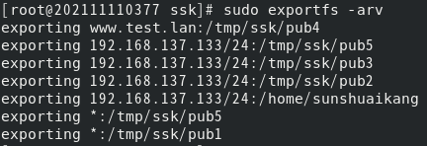
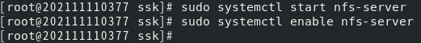
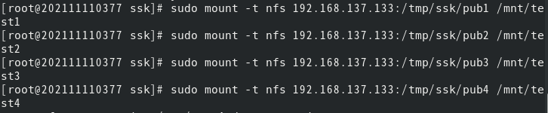
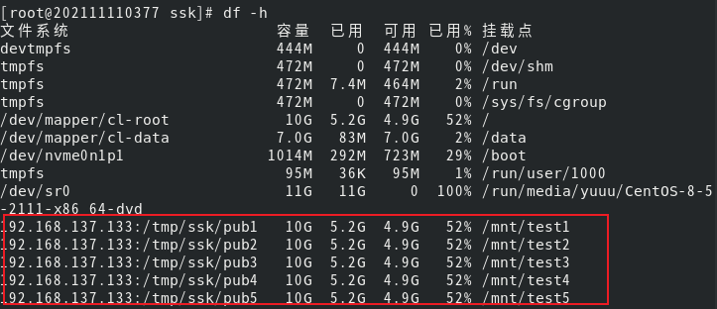
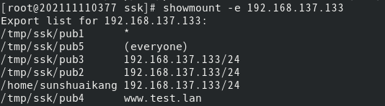
如上图，测试成功。
二、配置Linux下的Apache服务器（共50分。要求详细说明配置过程和测试过程，给出相应配置文件的内容及说明，并配以不同阶段的截图，其中涉及到的IP地址，可以根据自己的实际环境进行相应修改。）
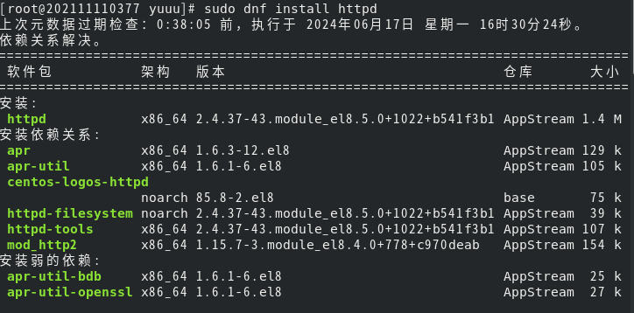
具体要求：
（1）Apache服务器IP地址为192.168.137.133（根据个人实际环境进行相应修改），使用域名www.sunshuaikang.com进行访问。
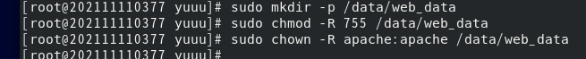
（2）网站根目录为/data/web_data。
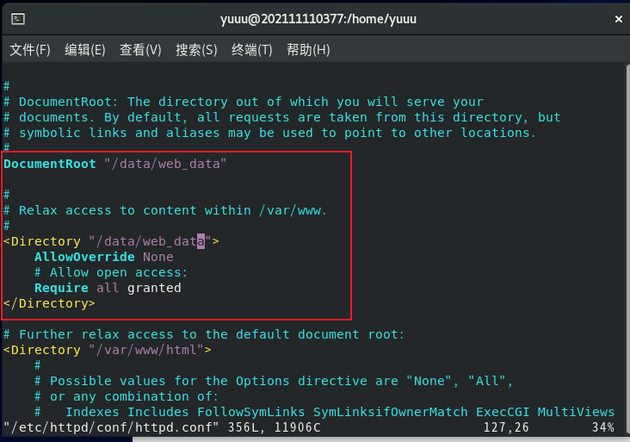
（3）网站首页为index.html，内容是“Welcome to 2024 Network Operation System contest!”。
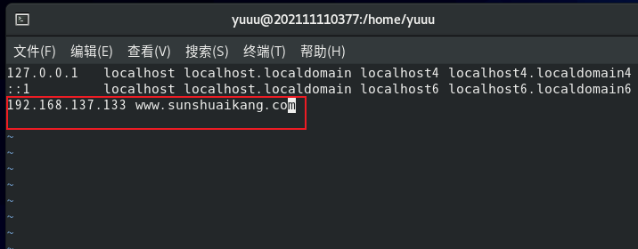
（4）启动apache服务器并进行验证。
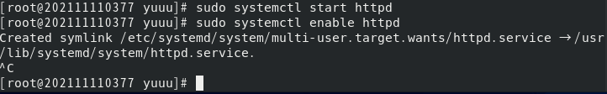
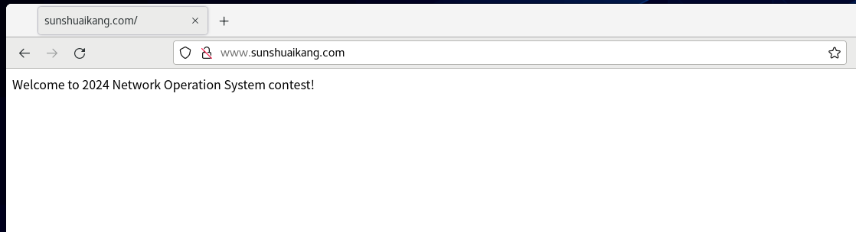
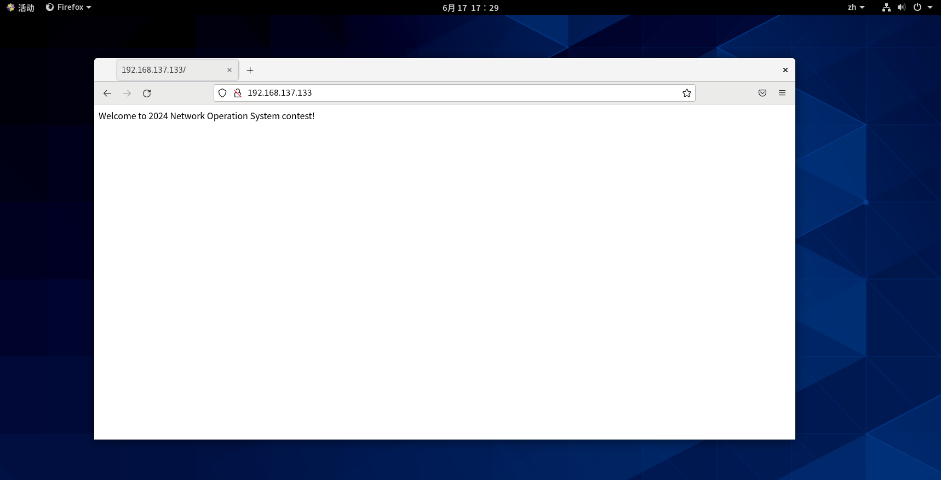
三、论述题（10分）
通过本学期所学知识，谈谈你对下列概念的理解：多用户多任务操作系统、系统资源、文件系统、进程、程序。

